Odgojno – obrazovno područje: Komunikacija
1. Zadatak: Pročitaj priču!

Jaje Egi 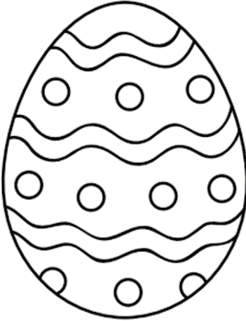
Približavao se Uskrs. Jaje Egi nije znalo koju boju odabrati da oboji svoju ljusku. Zbog toga je bilo tužno. Plava boja mu je lijepa jer ga podsjeća na nebo. Crvena je lijepa jer lijepo izgleda na crvenoj jabuci. Zelena kao iglice na boru također mu se sviđa. Žuta boja podsjeća ga na sunce. Jaje Egi odluči svoju ljusku obojati svakom od tih boja.
2. Zadatak: Prepiši priču u bilježnicu pisanim slovima!
3. Zadatak: Pomogni jaju Egi i oboji ga bojama koje mu se sviđaju kako bi postalo najljepša pisanica!
